Министерство науки и высшего образования Российской Федерации

Федеральное государственное бюджетное образовательное учреждение

высшего образования

ТОМСКИЙ ГОСУДАРСТВЕННЫЙ УНИВЕРСИТЕТ

СИСТЕМ УПРАВЛЕНИЯ И РАДИОЭЛЕКТРОНИКИ (ТУСУР)

Кафедра компьютерных систем в управлении и проектировании (КСУП)

Утверждаю:

Заведующий каф. КСУП

________ Ю.А. Шурыгин

«___» ____________ 2019 г.

ТЕХНИЧЕСКОЕ ЗАДАНИЕ

по индивидуальному заданию по дисциплине «Основы разработки САПР»

выдано студенту группы 586-1 Дубинину Сергею Дмитриевичу

1. Тема проекта: Разработка плагина «Построение втулки амортизаторной» для САПР «Компас-3D» v 16.

2. Срок сдачи студентом готового проекта: «___» ____________ 2020 г.

3. Требования к плагину:

Плагин должен обладать графическим интерфейсом для ввода следующих параметров:

* длина всей втулки L1 (от 20 мм до 100 мм);
* длина верхней части втулки L2 (от 5 мм до 1/2 длины всей втулки мм);
* наружный диаметр втулки D1 (от 35 мм до 2/3 диаметра верхней части втулки мм);
* внутренний диаметр втулки D2 (от 20 мм до 2/3 наружного диаметра втулки мм);
* диаметр верхней части втулки D3 (от 55 мм до 120 мм);
* количество отверстий N (от 2 шт до 6 шт);
* диаметр отверстий D4 (от 4 мм до 1/5 внутреннего диаметра втулки мм);
* диаметр расположения отверстий D5 (от 1/2 до 4/5 диаметра верхней части втулки мм).

Чертеж втулки амортизаторной с обозначенными параметрами L1, L2, D1, D2, D3, N, D4, D5 представлен на рисунке 1.

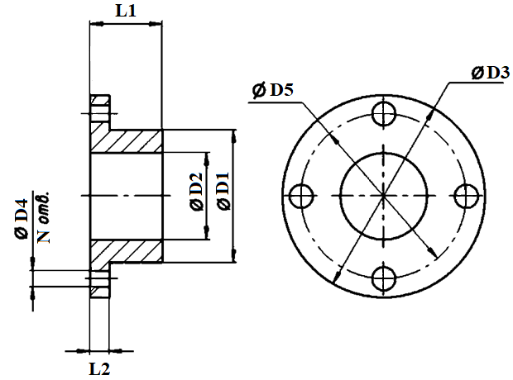

Рисунок 1 – Чертеж втулки амортизаторной

Должна обеспечиваться проверка корректности введенных данных. При вводе некорректных данных должно отображаться соответствующее сообщение.

4. Аппаратные требования:

Плагин должен работать на компьютерах следующей конфигурации:

* операционная система Microsoft Windows 10, 32-битная и 64-битная версии;
* процессор с тактовой частотой от 1 ГГц;
* от 2 гигабайт ОЗУ;
* графическое устройство с поддержкой DirectX 9 или выше.

5. Инструменты разработки:

* язык программирования: C#, используемая версия .Net Framework: 4.6.2;
* среда разработки: Visual Studio 2019;
* тестовый фреймворк: NUnit (версия 3.12.0);
* GUI: WinForms.

6. Дата выдачи задания: «___» ____________ 2019 г.

Задание принял к исполнению: Руководитель работы:

студент гр. 586-1 к.т.н., доцент каф. КСУП

С.Д. Дубинин ___________ А.А. Калентьев _________